Пожарная безопасность на даче
05.05.2023
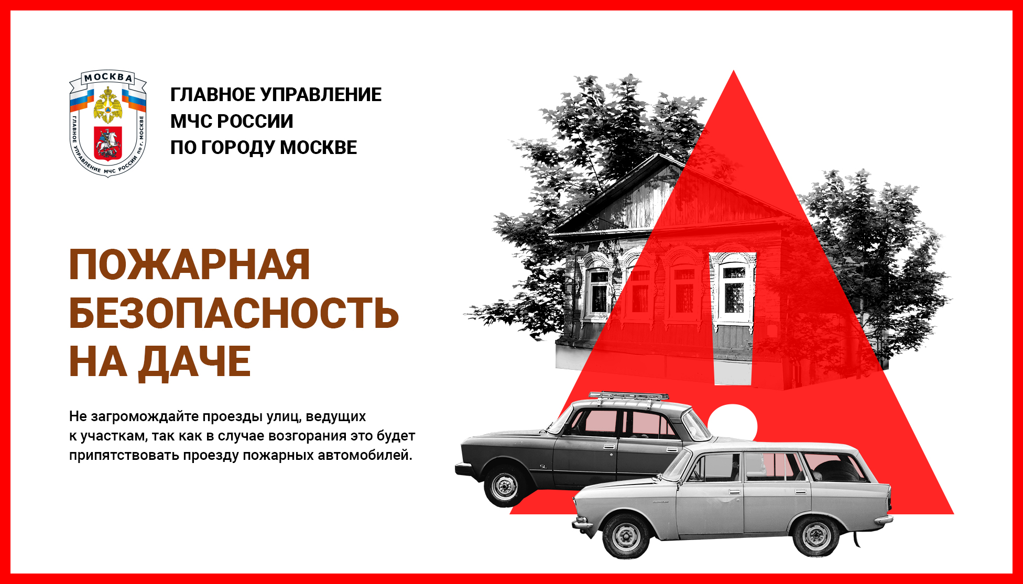

Адрес страницы: http://veshnyaki.mos.ru/law-enforcement-and-security/information-emergency/memo-mes/detail/11574706.html
Управа района Вешняки города Москвы

